一、选择题
1．在空间四边形ABCD的边AB，BC，CD，DA上分别取E、F、G、H四点，如果EF，GH交于一点P，则( )
A．P一定在直线BD上
B．P一定在直线AC上
C．P一定在直线AC或BD上
D．P既不在直线AC上，也不在直线BD上
2．下列推理错误的是( )
A．A∈l，A∈α，B∈l，B∈α⇒l⊂α
B．A∈α，A∈β，B∈α，B∈β⇒α∩β＝AB
C．l⊄α，A∈l⇒A∉α
D．A∈l，l⊂α⇒A∈α
3．给定下列四个命题：
①若一个平面内的两条直线与另一个平面都平行，那么这两个平面相互平行；
②若一个平面经过另一个平面的垂线，那么这两个平面相互垂直；
③垂直于同一直线的两条直线相互平行；
④若两个平面垂直，那么一个平面内与它们的交线不垂直的直线与另一个平面也不垂直．
其中，为真命题的是( )
A．①和② B．②和③
C．③和④ D．②和④
4．在空间中，下列说法中不正确的是( )
A．两组对边相等的四边形是平行四边形
B．两组对边平行的四边形是平行四边形
C．一组对边平行且相等的四边形是平行四边形
D．对角线互相平分的四边形是平行四边形
5．长方体ABCD－A₁B₁C₁D₁中，异面直线AB，A₁D₁所成的角等于( )
A．30° B．45° C．60° D．90°
6．正方体ABCD－A₁B₁C₁D₁中，二面角C₁－AB－C的平面角等于( )
A．30° B．45° C．60° D．90°
7．已知m，n是不同的直线，α，β是不重合的平面，则下列命题中正确的是( )
A．若m∥α，m∥n，则n∥α
B．若m⊥α，n⊥α，则n⊥m
C．若m⊥α，m∥β，则α⊥β
D．若α⊥β，m⊂α，则m⊥β
8．如图(1)所示，在正方形SG₁G₂G₃中，E，F分别是G₁G₂及G₂G₃的中点，D是EF的中点，现在沿SE，SF及EF把这个正方形折成一个四面体，使G₁，G₂，G₃三点重合，重合后的点记为G，如图(2)所示，那么，在四面体S－EFG中必有( )
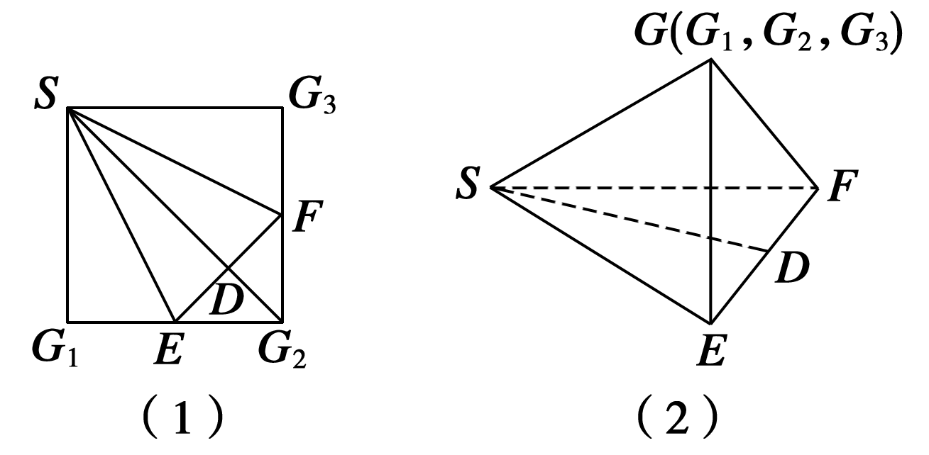
A．SG⊥△EFG所在平面
B．SD⊥△EFG所在平面
C．GF⊥△SEF所在平面
D．GD⊥△SEF所在平面
9．如图所示，将无盖正方体纸盒展开，直线AB、CD在原正方体中的位置关系是( )
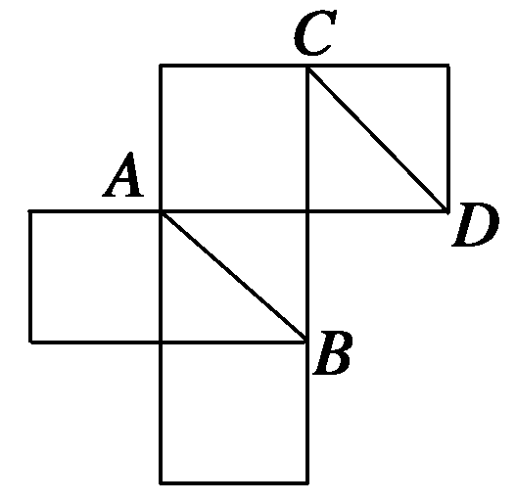
A．平行
B．相交且垂直
C．异面直线
D．相交成60°角
10．矩形ABCD中，AB＝4，BC＝3，沿AC将矩形ABCD折成一个直二面角B－AC－D，则四面体ABCD的外接球的体积为( )
A．π B．π C．π D．π
11．如图所示，在正方体ABCD—A₁B₁C₁D₁中，若E是A₁C₁的中点，则直线CE垂直于( )
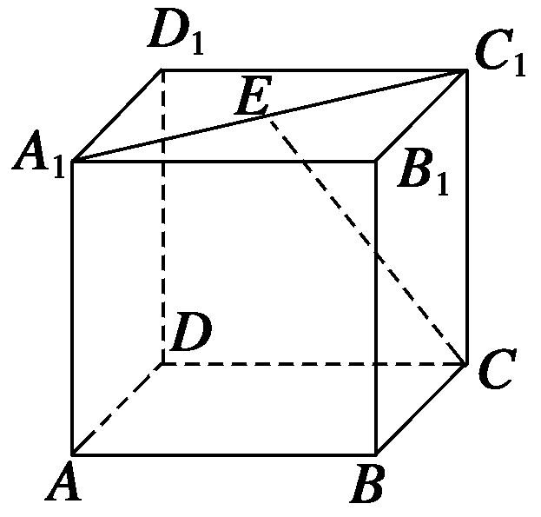
A．AC B．BD
C．A₁D D．A₁D₁
12．如图所示，将等腰直角△ABC沿斜边BC上的高AD折成一个二面角，此时∠B′AC＝60°，那么这个二面角大小是( )
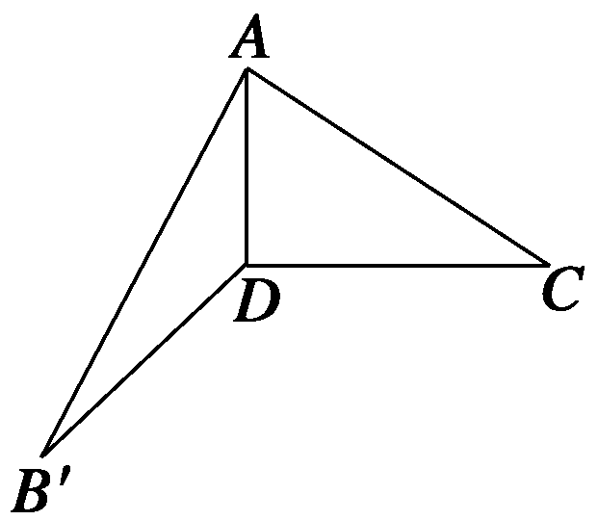
A．90° B．60°
C．45° D．30°

二、填空题
13．设平面α∥平面β，A、C∈α，B、D∈β，直线AB与CD交于点S，且点S位于平面α，β之间，AS＝8，BS＝6，CS＝12，则SD＝________．
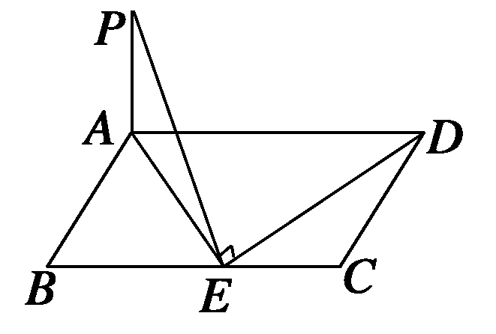
14．如图所示，已知矩形ABCD中，AB＝3，BC＝a，若PA⊥平面AC，在BC边上取点E，使PE⊥DE，则满足条件的E点有两个时，a的取值范围是________．
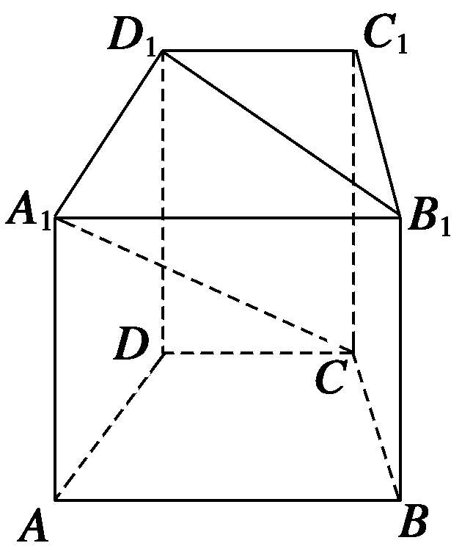
15．如图所示，在直四棱柱ABCD—A₁B₁C₁D₁中，当底面四边形A₁B₁C₁D₁满足条件________时，有A₁C⊥B₁D₁(注：填上你认为正确的一种情况即可，不必考虑所有可能的情况)．
16．下列四个命题：①若a∥b，a∥α，则b∥α；②若a∥α，b⊂α，则a∥b；③若a∥α，则a平行于α内所有的直线；④若a∥α，a∥b，b⊄α，则b∥α．
其中正确命题的序号是________．
三、解答题
17．如图所示，长方体ABCD－A₁B₁C₁D₁中，M、N分别为AB、A₁D₁的中点，判断MN与平面A₁BC₁的位置关系，为什么？
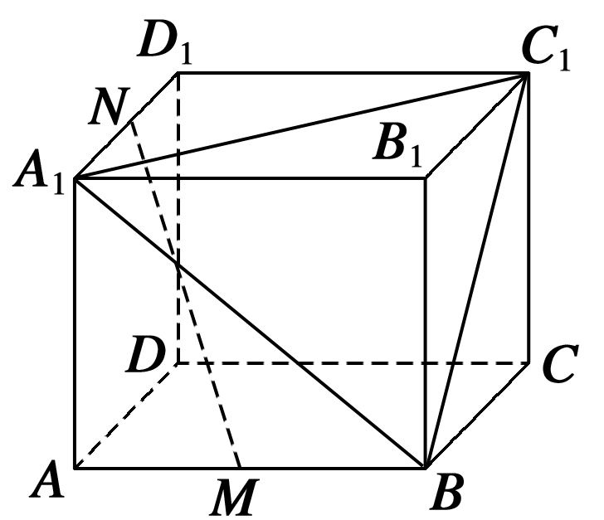

18． 如图，在四面体ABCD中，CB＝CD，AD⊥BD，且E、F分别是AB、BD的中点．
求证：(1)EF∥面ACD；
(2)面EFC⊥面BCD．
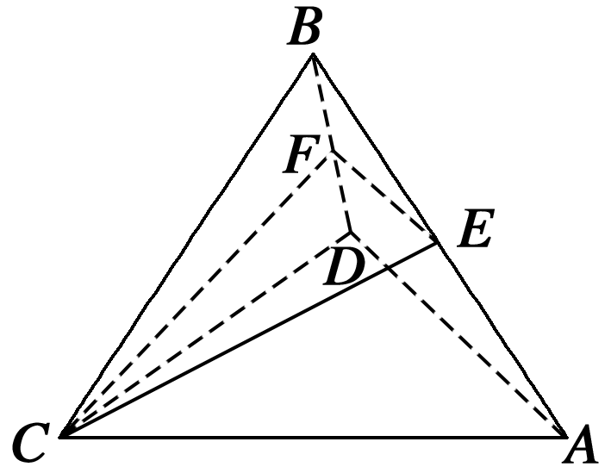

19．如图，已知矩形ABCD，过A作SA⊥平面AC，再过A作AE⊥SB于点E，过E作EF⊥SC于点F．
(1)求证：AF⊥SC；
(2)若平面AEF交SD于点G，求证：AG⊥SD．
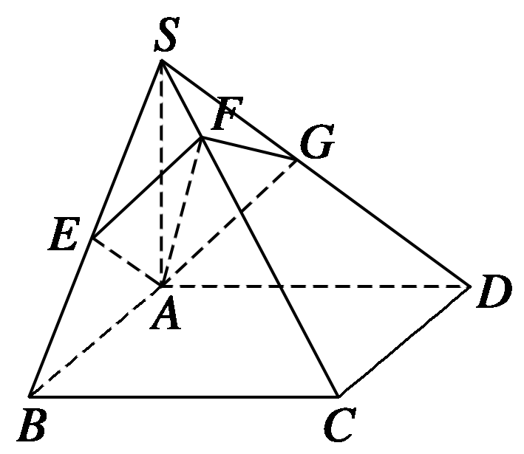

20．如图所示，ABCD是正方形，O是正方形的中心，PO⊥底面ABCD，底面边长为a，E是PC的中点．
(1)求证：PA∥面BDE；平面PAC⊥平面BDE；
(2)若二面角E－BD－C为30°，求四棱锥P－ABCD的体积．
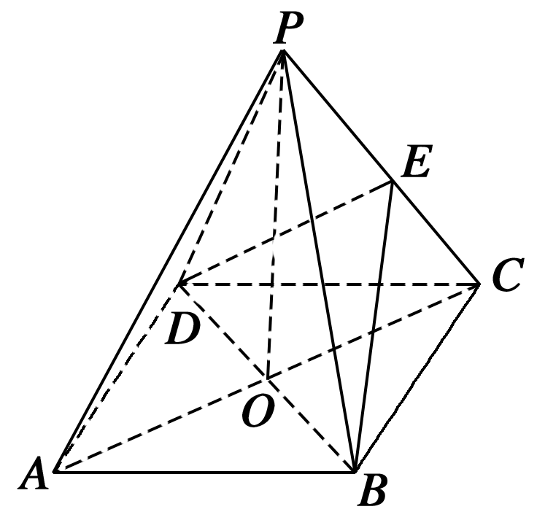

21．如图所示，在矩形ABCD中，AB＝3，BC＝3，沿对角线BD将△BCD折起，使点C移到C′点，且C′点在平面ABD上的射影O恰在AB上．
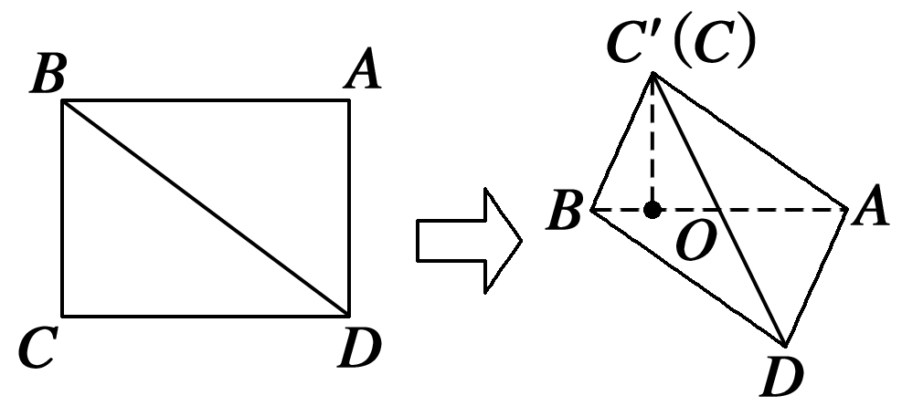
(1)求证：BC′⊥平面AC′D；
(2)求点A到平面BC′D的距离．

